**Makalah**

**Efektivitas *E-Learning* dalam Lingkup**

**Mahasiswa Institut Teknologi Sepuluh Nopember**



**Dosen Pengampu**

Dra.Dyah Satya Yoga Agustin

**Disusun Oleh:**

**Kelas 33**

Natasya Abygail Nelwan

05311940000020

**INSTITUT TEKNOLOGI SEPULUH NOPEMBER**

**FAKULTAS TEKNOLOGI INFORMASI DAN KOMUNIKASI**

**DEPARTEMEN TEKNOLOGI INFORMASI**

**2019/2020**

# DAFTAR ISI

DAFTAR ISI2

BAB 13

1. Latar Belakang3
2. Rumusan Masalah5
3. Tujuan Penelitian5
4. Manfaat Penelitian5
5. Manfaat bagi Mahasiswa5
6. Manfaat bagi Universitas6

5. Metode Penelitian6

BAB 28

1. Landasan Teori8

1. Efektivitas8
2. E-Learning9
3. Mahasiswa11

2. Tinjauan Pustaka12

1. Shinta Kurnia Dewi (2011)12
2. Zesty Amalia(2010) 12
3. Nurhadi (2010)13

3. Kerangka Pemikiran13

BAB 315

1. Kelebihan dan Kekurangan E-Learning15
2. Efektivitas E-Learning bagi Mahasiswa ITS16

BAB 419

**BAB 1**

**PENDAHULUAN**

* 1. **Latar Belakang**

Mengingat pada saat ini mahasiswa di berbagai universitas di Indonesia terutama Institut Teknologi Sepuluh Nopember diwajibkan untuk tetap berada dirumah dan tidak melakukan kegiatan yang melibatkan orang banyak karena pandemi *COVID-19* yang mewajibkan kita untuk *social distancing*, maka dari itu kami diwajibkan untuk melakukan metode pembelajaran *online* atau *E-learning*. Ditambah dengan pesatnya perkmbangan ilmu pengetahuan dan teknologi yang dapat membantu melancarkan aktivitas pembelajaran mahasiswa. Tidak hanya mahasiswa, tetapi juga mulai dari siswa sampai karyawan sudah melakukan kegiatan lewat online. Pemanfaatan teknologi komputer merupakan salah satu cara yang cukup efektif untuk menyampaikan materi. Penyampaian materi melalui komputer dapat bersifat interaktif sehingga peserta belajar mampu berinteraksi dengan komputer sebagai media belajarnya.

Sebagai salah satu contoh siswa yang menggunakan pembelajaran media elektronik atau menjalin hubungan (browsing, chatting, vidiocall) melalui media elektronik, dalam hal ini komputer dan internet nantinya akan memperoleh hasil belajar yang lebih efektif dan baik dari pada pembelajaran konvensional. Pendidikan merupakan salah satu cara untuk dapat menumbuhkan kemampuan, kemauan serta potensi diri seseorang. Dengan adanya pendidikan, manusia dapat menjadi lebih mengerti serta tanggap akan perubahan serta perkembangan Ilmu Pengetahuan dan Teknologi (IPTEK).

Pendidikan nasional berfungsi untuk mengembangkan kemampuan dan membentuk watak serta peradaban bangsa yang martabat dalam rangka mencerdaskan kehidupan bangsa, bertujuan untuk berkembangnya potensi peserta didik agar menjadi manusia yang beriman dan bertaqwa kepada Tuhan Yang Maha Esa, berakhlak mulia, sehat, berilmu, cakap, kreatif, mandiri dan menjadi warga negara yang demokratis dan bertanggungjawab (UU RI No. 2, Tahun 2003).

Penggunaan media pembelajaran dalam proses belajar mengajar merupakan salah satu upaya untuk meningkatkan efektivitas serta kualitas proses pembelajaran yang pada akhirnya dapat meningkatkan kualitas hasil belajar siswa. Penggunaan media pembelajaran dalam proses belajar mengajar memiliki beberapa manfaat diantaranya: (1) Pengajaran akan lebih menarik perhatian siswa sehingga dapat menumbuhkan motivasi belajar siswa, (2) Bahan pengajaran akan lebih jelas sehingga siswa dapat memahami dan menguasai tujuan pengajaran dengan baik, (3) Metode mengajar akan lebih bervariasi, (4) Siswa akan lebih banyak melakukan interaksi dalam kegiatan belajar sebab tidak hanya mendengarkan penjelasan guru tetapi juga aktivitas lain seperti mengamati, mendemonstrasikan dan lain - lain. Dengan menggunakan metode konvensional ini dirasa siswa sebagai metode yang monoton atau membosankan sehingga berkurangnya minat siswa dalam memperhatikan pelajaran. Tentu saja hal ini berakibat pula pada prestasi belajar siswa yang cenderung menurun atau bahkan tidak ada peningkatan.

Dalam kegiatan belajar mengajar seorang guru harus menggunakan metode pembelajaran yang tepat agar tujuan pembelajaran dapat tercapai. Penggunaan metode pembelajaran yang tepat apabila terdapat adanya kesesuaian antara materi, kesiapan guru dalam mengajar, kondisi siswa serta kreatifitas siswa. Efektivitas penggunaan metode dapat terjadi apabila ada kesesuaian antara metode dengan semua komponen pengajaran yang telah diprogramkan dalam satuan pembelajaran sebagai persiapan tertulis (Djamarah, 2002:87). Namun apakah metode pembelajaran ini sudah dapat dikatakan efektif ?

Menurut data yang saya ambil melalui survey pada mahasiswa ITS, dari responden yang sudah mengisi,bisa kita lihat,persentase seberapa sering mahasiswa ITS dalam menggunakan internet. Mungkin dari persentase ini kita dapat mengambil kesimpulan bahwa, hamper kebanyakan mahasiswa ITS menghabiskan waktunya dengan menggunakan internet. Namun,apakah menggunakan internet ini dapat dijadikan dasar pemikiran bahwa *E-Learning* lebih efektif,dibandingkan dengan metode pembelajaran *offline* ? Apakah metode pembelajaran dengan cara yang mungkin tergolong baru ini dapat diterima dengan baik oleh mahasiswa ITS?

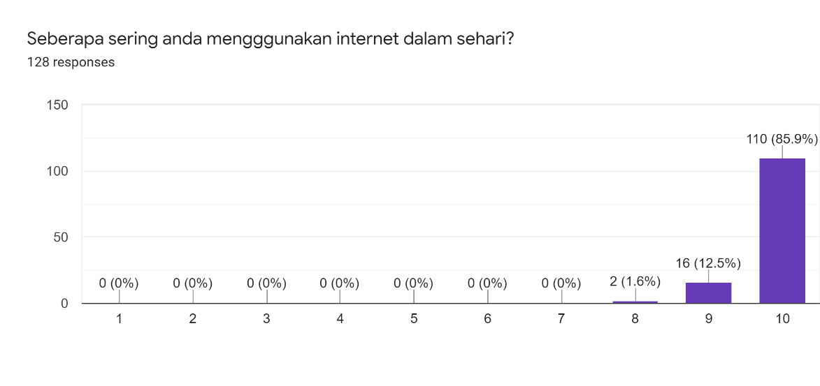

Grafik 1.1 Persentase Penggunaan Internet Mahasiswa ITS

* 1. **Rumusan Masalah**

Berdasarkan alasan-alasan diatas maka perlu dirumuskan permasalahan-permasalahan tersebut yaitu:

1. Apa saja kelebihan dan kekurangan menggunakan metode pembelajaran E-Learning?
2. Apakah E-Learning bisa dikatakan efektif untuk mahasiswa ITS?
   1. **Tujuan Penelitian**

Berdasarkan permasalahan yang telah dikemukakan diatas, maka penelitian ini bertujuan sebagai berikut:

1. Untuk mengetahui kelebihan dan kekurangan E-Learning.
2. Untuk mengetahui efektivitas E-Learning untuk mahasiswa ITS.
   1. **Manfaat Penelitian**

Penelitian ini memberikan manfaat bagi mahasiswa dan bagi universitas.

* + 1. **Manfaat bagi Mahasiswa**

1. Sebagai salah satu cara untuk mengaplikasikan ilmu pengetahuan yang yang telah diperoleh selama menempuh perkuliahan.
2. Sebagai salah satu syarat untuk meraih kelulusan mata kuliah Kewarganegaraan kelas 33 di Institut Teknologi Sepuluh Nopember .
   * 1. **Manfaat bagi Universitas**

Sebagai masukan kepada pihak universitas terhadap kelebihan serta kekurangan penggunaan multimedia. Selain itu dapat dijadikan sebagai masukan dalam mengkritisi penggunaan multimedia untuk meningkatkan kualitas pendidikan di Indonesia

* 1. **Metode Penelitian**

Metode penelitian yang akan digunakan dalam penelitian ini adalah dengan menggunakan metode penelitian deskriptif dengan metode survey, dimana pengertian dari penelitian deskriptif sendiri adalah salah satu jenis [penelitian](https://id.wikipedia.org/wiki/Penelitian) yang tujuannya untuk menyajikan gambaran lengkap mengenai [setting sosial](https://id.wikipedia.org/w/index.php?title=Setting_sosial&action=edit&redlink=1) atau dimaksudkan untuk eksplorasi dan klarifikasi mengenai suatu fenomena atau kenyataan sosial, dengan jalan mendeskripsikan sejumlah variabel yang berkenaan dengan masalah dan unit yang diteliti antara fenomena yang diuji.

[1]Menurut Nazir (1988: 63) dalam Buku [Contoh Metode Penelitian,](http://idtesis.com/contoh-proposal-metode-penelitian-hukum/) metode deskriptif merupakan suatu metode dalam meneliti status sekelompok manusia, suatu objek, suatu set kondisi, suatu sistem pemikiran ataupun suatu kelas peristiwa pada masa sekarang. Tujuan dari penelitian deskriptif ini adalah untuk membuat deskripsi, gambaran, atau lukisan secara sistematis, faktual dan akurat mengenai fakta-fakta, sifat-sifat serta hubungan antarfenomena yang diselidiki.

Menurut Sugiyono (2005: 21) menyatakan bahwa metode deskriptif adalah suatu metode yang digunakan untuk menggambarkan atau menganalisis suatu hasil penelitian tetapi tidak digunakan untuk membuat kesimpulan yang lebih luas.

Menurut Whitney (1960: 160) metode deskriptif adalah pencarian fakta dengan interpretasi yang tepat.

Dapat dikatakan bahwa penelitian deskriptif merupakan penelitian yang berusaha mendeskripsikan suatu gejala, peristiwa yang terjadi pada saat sekarang atau masalah aktual.

**BAB II**

**LANDASAN TEORI DAN TINJAUAN PUSTAKA**

**2.1 Landasan Teori**

**2.1.1 Efektivitas**

[2]Efektivitas menurut Prasetyo Budi Saksono adalah seberapa besar tingkat kelekatan output (keluaran) yang dicapai dengan output yang diharapkan dari jumlah input (masukan) dalam suatu perusahaan atau seseorang. Sedangkan Menurut Hidayat (1986) efektivitas adalah suatu ukuran yang menyatakan seberapa jauh target (kuantitas,kualitas dan waktu) telah tercapai. Dimana makin besar presentase target yang dicapai, makin tinggi efektivitasnya.

Menurut Abdurahmat dalam Othenk (2008:7) efektivitas adalah pemanfaatan sumber daya, sarana dan prasaran dalam jumlah tertentu secara sada ditetapkan sebelumnya untuk menghasilkan sejumlah pekerjaan tepat pada waktunya.

Menurut Sondang dalam Othenk (2008:4) efektivitas adalah pemanfaatan sumber daya, sarana dan prasarana dalam jumlah tertentu yang secara sadar ditetapkan sebelumnya untuk menghasilkan sejumlah barang atau jasa kegiatan yang dijalankannya.

Menurut Permata Wesha (1992:148) efektivitas adalah keadaan atau kemampuan berhasilnya suatu kerja yang dilakukan oleh manusia untuk memberikan guna yang diharapkan untuk melihat efektivitas kerja yang pada umumnya dipakai empat macam pertimbangan yaitu: Pertimbangan ekonomi, pertimbangan fisiologi, pertimbangan psikologi dan pertimbangan sosial.

[3]Degeng (1989:19) menyatakan ada empat kriteria yang digunakan dalam menetapkan efektivitas pembelajaran 1) Kecermatan Penguasaan Semakin cermat siswa semakin menguasai perilaku yang dipelajari, semakin efektif pembelajaran yang telah dijalankan. Tingkat kecermatan dapat ditunjukkan oleh jumlah kesalahan dalam menyelesaikan soal. 2) Kecepatan unjuk kerja Jumlah waktu yang diperlukan untuk menyelesaikan soal tertentu. Dalam hal ini unjuk kerja dapat digunakan sebagai indikator untuk menetakan keefektifan pembelajaran. 3) Tingkat Alih Belajar Kemampuan siswa meningkatkan belajar dari apa yang telah dikuasai kemudian beralih ke hal lain yang serupa atau sejenis. 4) Tingkat Retensi 13 Tingkat kemampuan dalam menyelesaikan soal yang masih mampu ditampilkan setelah selang periode waktu tertentu.

Maka diukur dari kriteria-kriteria diatas kita akan mengukur apakah *E-Learning* yang telah diterapkan pada kegiatan pembeljaran mahasiswa ITS sudah efektif.

**2.1.2 *E-Learning***

[4]Menurut Michael (2013:27) *E-Learning* adalah Pembelajaran yang disusun ialah dengan tujuan menggunakan suatu sistem elektronik atau juga komputer sehingga mampu untuk mendukung suatu proses pembelajaran . Sedangkan menurut Chandrawati (2010) *E-learning* adalah Suatu proses pembelajaran jarak jauh dengan cara menggabungkan prinsip-prinsip didalam proses suatu pembelajaran dengan teknologi .

Menurut Ardiansyah (2013) *E-learning* adalah suatu sistem pembelajaran yang digunakan ialah sebagai sarana ialah sebagai proses belajar mengajar yang dilaksanakan tanpa harus bertatap muka dengan secara langsung antara pendidik dengan siswa/i .

Materi pelajaran yang dapat diperoleh secara gratis dalam bentuk file – file yang dapat didownload. Sedangkan interaksi antar pengunjung baik siswa maupun guru dapat dilakukan dalam bentuk forum diskusi ataupun e-mail (Antonius 14 Aditya Hartanto&Onno W Purbo 2002:2-3). Menurut Koran (2002) *E-learning* sebagai sembarang pengajaran dan pembelajaran yang menggunakan rangkaian elektronik (LAN, WAN, atau internet) untuk menyampaikan isi pembelajaran, interaksi, atau bimbingan. Hartley (2001) menjelaskan bahwae E-learning merupakan suatu jenis belajar mengajar yang memungkinkan tersampaikannya bahan ajar ke siswa dengan menggunakan media internet, intranet atau media jaringan komputer lain. Rosenberg (2001) menekankan bahwa E-learning merujuk pada penggunaan teknologi internet untuk mengirimkan serangkaian solusi yang dapat meningkatkan pengetahuan dan keterampilan.

Cisco (2001) menjelaskan filosofi *E-learning* sebagai berikut: (a) *E-learning* merupakan penyampaian informasi, komunikasi, pendidikan, pelatihan secara online, (b) *E-learning* menyediakan seperangkat alat yang dapat memperkaya nilai belajar secara konvensional sehingga dapat menjawab tantangan perkembangan globalisasi, (c) *E-learning* tidak berarti menggantikan model belajar konvensional didalam kelas, tetapi memperkuat model belajar tersebut melalui pengayaan content dan pengembangan teknologi pendidikan, (d) kapasitas siswa amat bervariasi tergantung pada bentuk isi dan cara penyampaiannya. Semakin baik keselarasan antar content dan alat penyampai dengan gaya belajar, maka akan lebih baik kapasitas siswa yang pada gilirannya akan memberi hasil yang lebih baik. *E-learning* digunakan sebagai penyampaian materi pembelajaran melalui media elektronik atau internet sehingga peserta didik dapat mengaksesnya kapan saja dari seluruh penjuru dunia

Pada dasarnya konsep *E-learning* adalah penyediaan kelas - kelas baru setara dengan kelas konvensional di sekolah - sekolah yang ada selama ini. Pembangunan sebuah lembaga pendidikan virtual seperti *E-learning* ini haruslah memberikan hasil yang kurang lebih sama dengan cita - cita untuk mendirikan sebuah lembaga pendidikan konvensional. Sistem *E-learning* ini diadaptasikan dari sistem yang ada di sekolah - sekolah konvensional ke dalam sebuah sistem digital

**2.1.3 Mahasiswa**

[5]Menurut GUARDIAN OF VALUE anda yang sudah dikatakan sebagai pelajar tingkat tinggi memiliki peran sebagai penjaga nilai-nilai masyarakat yang kebenarannya mutlak, yakni menjunjung tinggi kejujuran, keadilan, gotong royong, integritas, empati dan sifat yang dibutuhkan dalam kehidupan dalam masyarakat lainnya. Selain itu juga, dituntut pula untuk mampu berpikir secara ilmiah tentang nilai-nilai yang mereka jaga. Bukan hanya itu saja, Anda juga sebagai pembawa, penyampai, dan penyebar nilai-nilai serta ilmu-ilmu yang telahmereka pelajari.

Menurut AGENT OF CHANGE mahasiswa juga bertindak sebagai penggerak yang mengajak seluruh masyarakat untuk dapat bergerak dalam melakukan perubahan ke arah yang lebih baik lagi, dengan pertimbangan berbagai ilmu, gagasan, serta pengetahuan yang mereka miliki. Bukan waktunnya lagi sebagai mahasiswa hanya diam dan juga tidak peduli dengan permasalahan banggsa dan juga negarannya, karena dipundak merekalah (mahasiswa) titik kebangkitan suatu negara atau bangsa diletakan.

Menurut MORAL FORCE mahasiswa memiliki tingkat pendidikan yang paling tinggi, sehingga ‘diwajibkan’ untuk mereka memiliki moral yang baik pula. Tingkat intelektual seorang mahasiswa akan disejajarkan dengan tingkat moralitasnya dalam kehidupannya. Hail ini yang menyebabkan mengapa mahasiswa dijadikan kekuatan dari moral bangsa yang diharapkan mampu menjadi contoh dan juga penggerak perbaikan moral pada masyarakat.

Menurut KBBI (Kamus Besar Bahasa Indonesia) mahasiswa adalah seseorang yang belajar di perguruan tinggi, di dalam struktur pendidikan di Indonesia mahasiswa memegang status pendidikan tertinggi diantara yang lain.

Menurut Sarwono mahasiswa adalah setiap orang yang secara terdaftar untuk mengikuti pelajaran disebuah perguruan tinggi dengan batasan umur sekitar 18 – 30 tahun. Mahasiswa merupakan suatu kelompok dalam masyarakat yang memperolehstatusnya, karena adanya ikatan dengan suatu perguruan tinggi. Sedangkan menurut Knopfemacher mahasiswa adalah seseorang calon sarjana yang dalam keterlibatannya dengan perguruan tinggi yang didik dan diharapkan untuk menjadi calon-calon yang intelektual.

**2.2 Tinjauan Pustaka**

Dalam penelitian ini, tinjauan pustaka yang digunakan adalah teori – teori yang menjadi landasan dalam penelitian, selain itu kajian pustaka juga melalui jurnal – jurnal penelitian nasional dan internasional.

**2.2.1 Shinta Kurnia Dewi (2011)**

Topik yang diangkat dalam penelitian ini adalah menganalisis efektivitas E*-Learnning* sebagai media pembelajaran mata pelajaran TIK kelas XI di SMA Negeri 1 DEPOK. Teknik analisis data yang berpedoman paada beberapa buku. Hasil penelitiannya sendiri pun menunjukkan bahwa *E-Learning* ternyata efektif dalam meningkatkan prestai siswa pada mata pelajaran Teknologi Informasi dan Komunikasi di SMA Negeri 1 Depok. Rata-rata peningkatan nilai yang diajarkan dengan *E-Learning* lebih tinggi (7,5) dibanding dengan rata-rata peningkatan nilai yang diajarkan bukan *E-Learning* (4,417).

**Persamaan dengan penelitian ini adalah** membahas tentang topik yang hamper sama yaitu tentang keefektifan *E-Learning* yang dipilih sebagai metode pembelajaran.

**Perbedaan dengan penelitian ini adalah** obyek penelitian siswa SMA Negeri 1 Depok.

**2.2.2 Zesty Amelia (2010)**

Topik yang diangkat dalam penelitian ini adalah Pemanfaatan *E-learning* untuk Meningkatkan Hasil Belajar Siswa pada Mata Pelajaran Teknologi Informasi dan Komunikasi. Berdasarkan penelitian tersebut pemanfaatan *E-Learning* dalam pembelajaran diharapkan dapat meningkatkan hasil belajar peserta didik.Selain itu, juga bertujuan untuk mengetahui pendapat siswa tentang pemanfaatan *E-learning* dalam pembelajaran. Hasil penelitian menunjukkan adanya peningkatan hasil belajar siswa setiap siklusnya. Hal ini dapat dilihat bardasarkan perolehan gain rata-rata. Perolehan gain rata-rata pada siklus pertama adalah 16,63, pada siklus kedua adalah 26,38, dan pada siklus ketiga adalah 67,39. Secara keseluruhan peningkatan hasil belajar siswa termasuk dalam kategori sedang, dengan perolehan indeks gain ternormalisasi 0,51. Tanggapan siswa mengenai pemanfaatan *E-Learning* dalam pembelajaran menunjukkan respon yang positif. Siswa merasa senang dengan pembelajaran menggunakan

**Persamaan dengan penelitian ini adalah** membahas tentang topik yang hamper sama yaitu tentang keefektifan *E-Learning* yang dipilih sebagai metode pembelajaran.

**Perbedaan dengan penelitian ini adalah** obyek penelitian siswa SMA Negeri 1 Depok.

**2.2.3 Nurhadi (2010)**

Pengembangan *E-learning* Pembelajaran Pendidikan Kewarganegaraan untuk Sekolah Lanjutan Tingkat Atas yang ditulis oleh Nurhadi (2010) tersebut bertujuan untuk: (1) menghasilkan *E-learning* pembelajaran PKN untuk SLTA(*eCivics*) dengan spesifikasi bentuk dan isi yang telah ditekankan, 36 (2) mengetahui kualitas kelayakan *eCivics* sebagai media pembelajaran, dan (3) mengetahui efektivitas pembelajaran PKN dengan menggunakan *eCivics*. Hasil penelitian menunjukkan sebagai berikut: (1) *eCivics* yang dihasilkan adalah sebuah sistem manajemen pembelajaran (LMS) online yang dibuat dengan *software* aplikasi *moodle. eCivics* menyajikan materi – materi pembelajaran PKN, khususnya untuk kelas XI, SK ke-4, KD ke-5 beserta tes dan tugas – tugasnya, (2) *eCivics* layak sebagai media pembelajaran PKN berdasarkan validasi ahli media, ahli materi, siswa dan guru dengan skala 5, kelayakannya mencapairerata skor 4, 32 (kategori “sangat baik”), (3) efektivitas pembelajaran PKN dengan menggunakan *eCivics* lebih baik dari pada Power Point berdasarka reaksi dan sikap siswa terhadap media dan pencapaian hasil belajar siswa: kognitif dan *skill* kewarganegaraan.

**Persamaan dengan penelitian ini adalah** membahas tentang topik yang hamper sama yaitu tentang keefektifan *E-Learning* yang dipilih sebagai metode pembelajaran.

**Perbedaan dengan penelitian ini adalah** obyek penelitian siswa SMA Negeri 1 Depok.

**2.3 Kerangka Pemikiran**

Pada masa pandemi *COVID-19* ini,semua mahasiswa dari berbagai penjuru dunia, terutama mahasiswa Institut Teknologi Informasi dan Komunikasi (ITS) diwajibkan untuk membatasi kegiatan di luar rumah yang melibatkan orang banyak. Oleh sebab itu, metode pembeljaran *E-Learning* ini dimanfaatkan oleh semua universitas untuk tetap memberikan pengajaran walau hanya dapat bertatap muka via *online.* Namun apakah pembeljaran dengan online ini efektif? Banyak dari beberapa mahasiswa yang masih kesulitan karena kurangnya pengalaman dalam menggunakan metode pembelajaran tersebut. Selain itu, tanpa adanya tatap muka secara langsung, mahasiswa memiliki kurangnya pengalaman untuk berbicara dan berkomunikasi di depan umum. Walaupun mahasiswa dapat belajar dengn waktu dan tempat yang tidak terbatas, apakah pemakain internet pada mahasiswa ITS digunakan untuk pembelajaran, atau hanya digunakan sebagai media hiburan? Gambar berikut menunjukan paradigma dari penelitian ini :

Metode Pembelajaran E-Learning pada mahasiswa ITS

Efektif??

Hasil Belajar Mahasiswa ITS

Grafik 2.1 Grafik Kerangka Pemikirian

**BAB III**

**PEMBAHASAN**

Pada bab ini akan diuraikan rumusan masalah pada bab 1

* 1. **Kelebihan dan Kekurangan E-Learning**

[6]Kelebihan *E-learning*  ialah memberikan fleksibilitas, interaktivitas, kecepatan, visualisasi melalui berbagai kelebihan dari masing-masing media (Sujana, 2005 : 253 ). Menurut L. Tjokro (2009:187), *E-learning* memiliki banyak kelebihan yaitu :

1. Lebih mudah diserap, artinya menggunakan fasilitas multimedia berupa gambar, teks, animasi, suara, video.
2. Jauh lebih efektif dalam biaya, artinya tidak perlu instruktur, tidak perlu minimum audiensi, bisa dimana saja, bisa kapan saja, murah untuk diperbanyak.
3. Jauh lebih ringkas, artinya tidak banyak formalitas kelas, langsung pada pokok bahasan, mata pelajaran sesuai kebutuhan.
4. Tersedia 24 jam/hari – 7 hari/minggu, artinya penguaasaan materi tergantung pada semangat dan daya serap siswa, bisa dimonitor, bisa diuji dengan e-test.

Kekurangan *E-learning* menurut L. Gavrilova (2006:354) adalah pembelajaran dengan model E-learning membutuhkan peralatan tambahan yang lebih (seperti komputer, monitor, keyboard, dsb). Kekurangan *E-learning* yang diuraikan oleh Nursalam (2008:140) sebagai berikut :

1. Kurangnya interaksi antara pengajar dan pelajar atau bahkan antar pelajar itu sendiri.
2. Kecenderungan mengabaikan aspek akademik atau aspek sosial dan sebaliknya membuat tumbuhnya aspek bisnis/komersial.
3. Proses belajar mengajar cenderung ke arah pelatihan daripada pendidikan.
4. Berubahnya peran pengajar dari yang semula menguasai teknik pembelajaran konvensional, kini juga dituntut mengetahui teknik pembelajaran yang menggunakan ICT (information, communication, dan technology).
5. Tidak semua tempat tersedia fasilitas internet ( mungkin hal ini berkaitan dengan masalah tersedianya listrik, telepon, ataupun komputer).
6. Kurangnya sumber daya manusia yang menguasai internet.
7. Kurangnya penguasaan bahasa komputer.
8. Akses pada komputer yang memadai dapat menjadi masalah tersendiri bagi peserta didik.
9. Peserta didik bisa frustasi jika mereka tidak bisa mengakses grafik, gambar, dan video karena peralatan yang tidak memadai.
10. Tersedianya infrastruktur yang bisa dipenuhi.
11. Informasi dapat bervariasi dalam kualitas dan akurasi sehingga penduan dan fitur pertanyaan diperlukan.
12. Peserta didik dapat merasa terisolasi.
    1. **Efektivitas *E-Learning* untuk Mahasiswa ITS**.

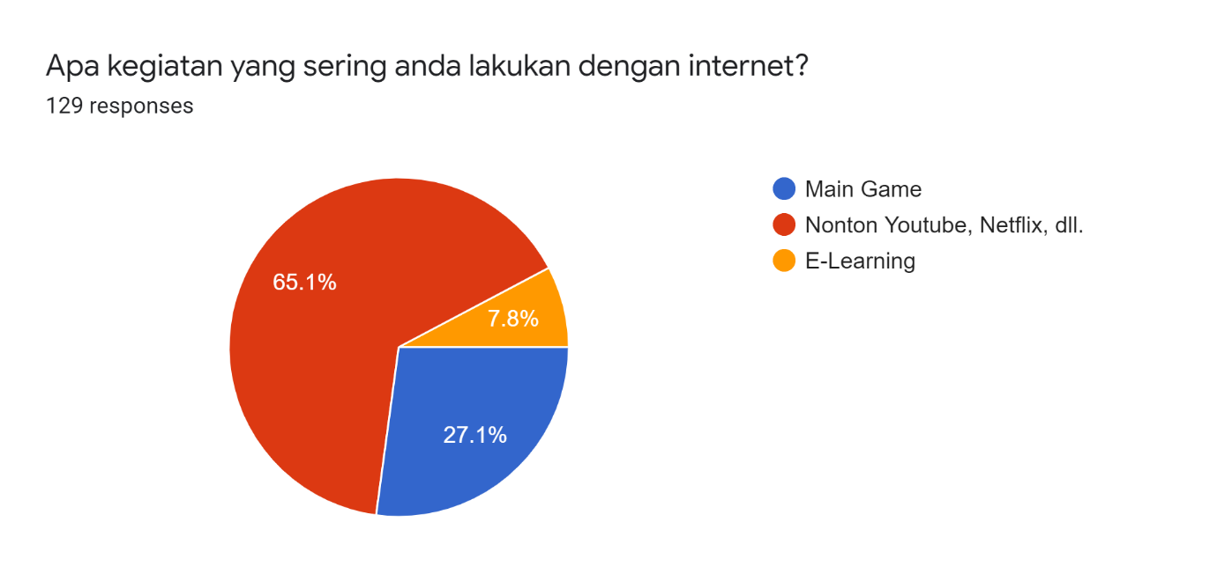 Dari hasil yang survey melalui google form yang telah saya buat dibawah ini :

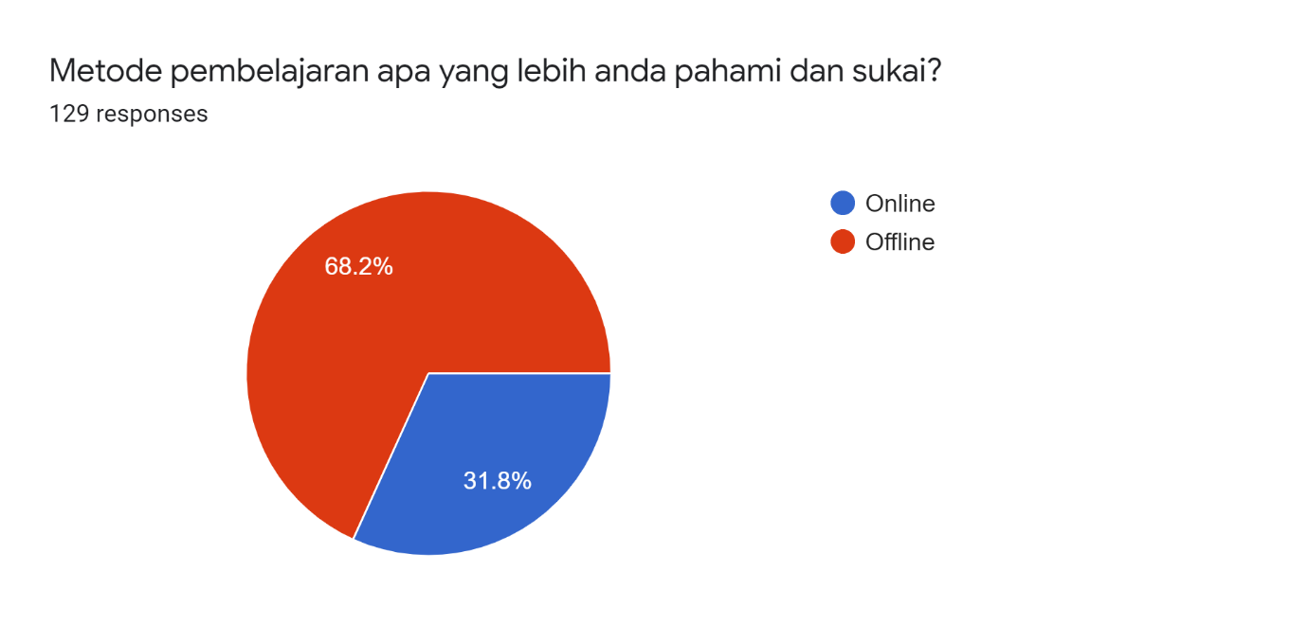

Bisa saya ambil kesimpulan bahwa memang betul mahasiswa ITS menggunakan internet sangat sering, tetapi ternyata pemanfaatan dari internet itu sendiri belum digunakan secara maksimal. Hanya 27.1 % mahasiswa ITS yang menggunakan internet untuk melakukan E-Learning. Lalu dari pertanyaan selanjutnyapula sudah dapat disimpulkan bahwa mahasiswa ITS lebih memilih metode pembelajaran offline daripada melakukan E-Learning. Berikut adalah alasan-alasan yang dipakai mahasiswa ITS:

1. “Karena penyampaian materi yang lebih efektif tanpa adanya gangguan koneksi dan juga lebih interaktif”
2. “ Karena seringkali terjadi koneksi internet yang lemot saat pembelajaran metode online. sehingga terjadi diskomunikasi antara saya dan dosen yg mengajar. Hal ini, membuat saya tidak maksimal dalam memahami materi yg dijelaskan.”
3. “ Karena pada saat offline, kita lebih bisa berinteraksi tanpa ada hambatan sinyal ataupun delay. Kadang juga ada beberapa dosen yang lebih memilih kuliah online asinkron, jadi sama sekali tidak ada interaksinya. Selain itu, soal kuis biasanya akan dipersulit dengan jangka waktu yang lebih sedikit pula.”
4. “ Lebih mudah bertanya dan berdiskusi. Selain itu offline tidak memberi beban tugas terlalu banyak.”
5. “ Online membuat saya merasa tidak berkewajiban karena tidak adanya pengawasan langsung dari dosen.”
6. “ Klo offline bisa tatap muka doi, bisa ketemu dia jg. Klo online cuma bisa denger suara, galau sendiri jdinya.”
7. “ Karena dengan metode pembelanaran offline dpat bertatap mata lgsg antara mahasiswa dan dosen, dan juga tidak ada kendala dalam hal jaringan yg tidak stabil maupun suara dosen yg tidak jelas.”
8. “ Lebih fokus offline, kalau offline effort buat belajarnya itu masih ada, mandi, berangkat kampus, kalo online boro2 mandi yang ada bangun tidur buka zoom dengerin kuliah sambil tidur :( trus kalo ulangan dan quiz ada seneng ada sedihnya, senengnya gampang dapet contekan, sedihnya ngerasa nggak puas gitu lho nek misal ulangan nggak pake otak sendiri kayak yaapa gunanya diciptakan otak di tubuhku kalo ga dipake :( malah berat kan bawa2 otak doang nggak dipake :(.”
9. “ Karena lebih paham diajari secara langsung.”

Dari banyaknya respon dari mahasiswa ITS diatas,, maka dapat disimpulkan bahwa E-Learning tidak efektif untuk kegiatan pembelajaran mahasiswa ITS. Karena beberapa faktor ayng telah disebutkan oleh mahasiswa-mahasiswa ITS sendiri yang telah diambil dari survey melalui *Google Form.*

**BAB IV**

**KESIMPULAN**

Dari beberapa teori dan pendapat di atas, dapat disimpulkan bahwa meskipun *E-Learning* memiliki beberapa keunggulan seperti tidak memiliki keterbatasan dalam waktu dan tempat, lebih praktis, lebih hemat ongkos. Namun ternyata bagi mahasiswa ITS pembelajaran dengan metode ini tidaklah efektif, banyak dari mahasiswa yang mengeluh ingin mengembalikan sistem pembelajaran menjadi *offline* kembali, karena menurut mereka materi yang disampaikan lebih dapat dimengerti disbanding kita melakukan *E-Learning*. Dari hasil survey melalui *Google Form* juga dapat kita lihat, bahwa memang mahasiswa ITS notabennya menggunakan internet sehari-hari, namun ternyata pemanfaatan internet tersebut tidak digunakan untuk *E-Learning* melainkan sebagai media hiburan bagi mahasiswa ITS yang diwajibkan untuk mengurangi kegiatan di luar rumah yang melibatkan orang banyak.

1. Admin.2012.Pengertian dan Jenis Metode Deskriptif di <https://idtesis.com/metode-deskriptif/> (diakses pada 29 April)
2. Seputar Pengetahuan.2018. Pengertian Efektivitas Menurut Para Ahli, Rumus, Aspek & Contoh di <https://www.seputarpengetahuan.co.id/2018/03/pengertian-efektivitas-menurut-para-ahli-rumus-aspek-contoh.html> (diakses 29 April)
3. Yung38.2017.BAB II di <https://www.scribd.com/document/331945774/BAB-II> (diakses pada 30 April)
4. Parta Setiawan.2020.Pengertian E-Learning – Karakteristik, Manfaat, Kelebihan, Kekurangan, Jenis, Komponen, Para Ahli di <https://www.gurupendidikan.co.id/pengertian-e-learning/> (diakses pada 30 April)
5. Aris Kurniawan.2019.Pengertian Mahasiswa Menurut para Ahli beserta Peran dan Fungsinya di <https://www.gurupendidikan.co.id/pengertian-mahasiswa/> (diakses pada 30 April)
6. Parta Setiawan.2020.Pengertian E-Learning – Karakteristik, Manfaat, Kelebihan, Kekurangan, Jenis, Komponen, Para Ahli di <https://www.gurupendidikan.co.id/pengertian-e-learning/> (diakses pada 1 Mei)